Предмет: Информатика
Экзамен: ЕГЭ
Класс: 11
Сезон: 21-22
Тема: ТРЕБУЕТ ПРОВЕРКИ (тема в имени файла не указана)
Задание 1
Тип: последовательность
Условие:
На рисунке слева изображена схема дорог Н-ского района, в таблице звёздочкой обозначено наличие дороги из одного населённого пункта в другой. Отсутствие звёздочки означает, что такой дороги нет.
Каждому населённому пункту на схеме соответствует его номер в таблице, но неизвестно, какой именно номер. Определите, какие номера населённых пунктов в таблице могут соответствовать населённым пунктам A и E на схеме.
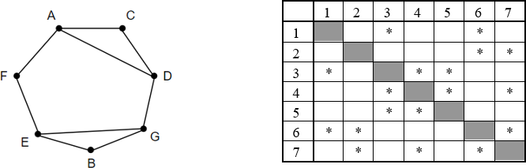
Варианты: ТРЕБУЕТ ПРОВЕРКИ (перенесите список вариантов из условия в поле «Варианты»)
Ответ: 36
Решение:
Вершины A и E имеют 3 возможных дороги. Для обеих искомых вершин характерно следующее правило — первое ребро ведет в вершину с количество путей 2, второе ребро также ведет в вершину с количеством путей 2, а третье ребро ведет в вершину с количеством путей 3. Получаем конфигурацию 223, при этом цифры могут стоять в другом порядке, главное — наличие двух 2 и одной 3. У других двух вершин с тремя дорогами (D и G) конфигурация будет 233.
Теперь мы ищем в таблице номера с тремя звездочками и выбираем только те, у которых конфигурация с двумя 2 и одной 3:
Вершина 3 — 232, подходит;
Вершина 4 — 323, не подходит;
Вершина 6 — 223, подходит;
Вершина 7 — 233, не подходит;
Таким образом, вершины 3 и 6 имеют нужные конфигурации, значит они являются искомыми вершинами А и Е. В ответ просят записать номера в порядке возрастания, значит указываем 36.
Задание 2
Тип: короткий ответ
Условие:
Логическая функция F задается выражением w \/ (x ≡ z) \/ (y /\ ¬x).
Дан частично заполненный фрагмент, содержащий неповторяющиеся строки таблицы истинности функции F.
Определите, какому столбцу таблицы истинности функции F соответствует каждая из переменных w, x, y, z.
В ответе напишите буквы w, x, y, z в том порядке, в котором идут соответствующие им столбцы (сначала — буква, соответствующая первому столбцу; затем — буква, соответствующая второму столбцу, и т. д.) Буквы в ответе пишите подряд, никаких разделителей между буквами ставить не нужно.
Пример. Если бы функция была задана выражением x → y, зависящим от двух переменных, а фрагмент таблицы имел бы вид:
Тогда первому столбцу соответствовала бы переменная y, а второму столбцу — переменная x. В ответ следовало бы написать: yx.
Переменная 1 | Переменная 2 | Переменная 3 | Переменная 4 | Функция
??? | ??? | ??? | ??? | F
1 |  |  |  | 0
0 | 1 | 0 | 0 | 0
 | 1 | 0 | 1 | 0
Переменная 1 | Переменная 2 | Функция
??? | ??? | F
0 | 1 | 0
Ответ:
zxwy
Решение:
Так как значение функции F во всех трех строчках таблица истинности равно 0, а подвыражения связаны между собой функцией «ИЛИ», значит каждое из подвыражений должно быть равно 0:
Переменная w всегда должна быть равно 0, по таблице истинности подходит Переменная 3, так как в остальных есть хотя бы одна 1.
Чтобы выражение x ≡ z было равно 0, нужно чтобы ни в одной строке в столбцах для x и z не было одинаковых значений. По таблице видно, что переменные x и z не могут занимать 1 и 4 столбцы (из-за 2 строки), а также 2 и 4 столбцы (из-за 3 строки). Следовательно, переменные x и z занимают 1 и 2 столбцы, а переменная y занимает 4 столбец. Дополним таблицу истинности, проставив в столбцах 1 и 2 напротив единиц нули, а напротив нулей единицы.
Чтобы выражение (y /\ ¬x) было равно 0, нужно, чтобы хотя бы одно из подвыражений было равно 0. Рассмотрим ситуацию, если y = 1, тогда выражение ¬x должно быть равно 0, значит x = 1. Смотрим на строку 3, в которой Переменная 4 равна 1. В этой же строке Переменная 1 равна 0, значит она точно не x. Получаем, что Переменная 2 однозначно x, а Переменная 1 однозначно z.
В ответ записываем zxwy.
Задание 3
Тип: последовательность
Условие:
Внимание! Для решения данного задания воспользуйтесь файлом по ссылке: https://disk.yandex.ru/d/F54z9n9G0IGz-w
В файле приведён фрагмент базы данных «Продукты» о поставках товаров в магазины районов города. База данных состоит из трёх таблиц.
Таблица «Движение товаров» содержит записи о поставках товаров в магазины в течение первой декады июня 2021 г., а также информацию о проданных товарах. Поле Тип операции содержит значение Поступление или Продажа, а в соответствующее поле Количество упаковок, шт. занесена информация о том, сколько упаковок товара поступило в магазин или было продано в течение дня. Заголовок таблицы имеет следующий вид.
Таблица «Товар» содержит информацию об основных характеристиках каждого товара. Заголовок таблицы имеет следующий вид.
Таблица «Магазин» содержит информацию о местонахождении магазинов. Заголовок таблица имеет следующий вид.
На рисунке приведена схема указанной базы данных.
Используя информацию из приведённой базы данных, определите на сколько увеличилось количество упаковок крупы манной, имеющихся в наличии в магазинах Первомайского района, за период с 1 по 3 июня включительно.
ID опера-ции | Дата | ID мага-зина | Артикул | Тип опера-ции | Количество упаковок, шт. | Цена, руб./шт.
Артикул | Отдел | Наимено-вание | Ед. изм. | Количество упаковок | Поставщик
ID магазина | Район | Адрес
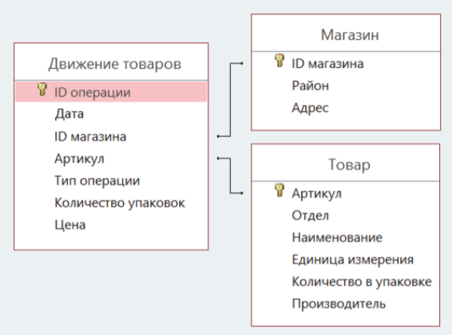
Варианты: ТРЕБУЕТ ПРОВЕРКИ (перенесите список вариантов из условия в поле «Варианты»)
Ответ: 820
Решение:
Сначала в таблице «Товар» находим, что артикул крупы манной — это 18. Затем идем в таблицу «Магазин» и выбираем ID магазина только из Первомайского района — это M2, M4, M7, M8, M12, M13, M16. После этого идем в таблицу «Движение товаров», выделяем заголовок таблицы и нажимаем на кнопку «Фильтр»:
В столбце «Дата» оставляем галочки только рядом с 01, 02, 03, в столбце «ID магазина» оставляем галочки только рядом с M2, M4, M7, M8, M12, M13, M16, в столбце «Артикул» оставляем галочку только рядом с 18. Получаем строчки с нужными нам данными:
В ячейку H140 вписываем формулу =ЕСЛИ(F140="Поступление";E140;-E140), с помощью которой мы будем получать положительное число упаковок, если товар поступал на склад, и отрицательное, если товар продавался. Растянем эту формулу до ячейки H603 и получим промежуточный столбец:
В ячейку I140 вписываем формулу =СУММ(H140:H603) и получаем значение 820, которое и является ответом.
Задание 4
Тип: последовательность
Условие:
По каналу связи передаются сообщения, содержащие только шесть букв: А, B, C, D, E, F. Для передачи используется неравномерный двоичный код, удовлетворяющий условию Фано. Для букв A, B, C, D, E используются такие кодовые слова: А — 01, B — 101, C — 000, D — 001, E — 111.
Укажите кодовое слово наименьшей возможной длины, которое можно использовать для буквы F. Если таких слов несколько, укажите код с наибольшим числовым значением.
Примечание. Условие Фано означает, что ни одно кодовое слово не является началом другого кодового слова. Это обеспечивает возможность однозначной расшифровки закодированных сообщений.
Варианты: ТРЕБУЕТ ПРОВЕРКИ (перенесите список вариантов из условия в поле «Варианты»)
Ответ: 110
Решение:
Нарисуем дерево, отображающее уже известные нам коды:
Из дерева видно, что есть 2 варианта для кратчайшего кода буквы F — это 100 или 110. В условии сказано, что если кратчайших кодов несколько, то нужно выбрать код с наибольшим числовым значением. В нашем случае, это 110.
Задание 5
Тип: последовательность
Условие:
На вход алгоритма подаётся натуральное число N. Алгоритм строит по нему новое число R следующим образом:
1. Строится двоичная запись числа N.
2. К этой записи дописываются справа ещё два разряда по следующему правилу: если N чётное, в конец числа (справа) дописываются две единицы, в противном случае справа дописываются два нуля. Например, двоичная запись 1001 числа 9 будет преобразована в 100100.
Полученная таким образом запись (в ней на два разряда больше, чем в записи исходного числа N) является двоичной записью искомого числа R. Укажите такое наименьшее число R, которое превышает 85 и может являться результатом работы алгоритма. В ответе это число запишите в десятичной системе счисления.
Варианты: ТРЕБУЕТ ПРОВЕРКИ (перенесите список вариантов из условия в поле «Варианты»)
Ответ: 91
Решение:
Наша задача — перебрать числа, которые больше 85, и найти минимальное из них.
В конец числа, в результате работы алгоритма, добавляются только 00 или 11. Поэтому, когда будем работать с двоичным видом чисел, если последние 2 бита числа равны 10 или 01 – можем пропускать это число и идти к следующему.
Начнем с числа 86.
86_(10) = 1010110_(2). Последние два бита — 10, значит 86 точно не является результатом работы алгоритма. Идем к следующему числу.
87_(10) = 1010111_(2). Последние два бита —11, значит можно продолжать анализ. Убираем с конца два бита и получаем 10101_(2). На конце стоит 1, значит число нечетное. По условию задания сказано, если число нечетное, то в конец дописываются 2 нуля, а в числе 87 в конце находятся две 1, значит оно нам не подходит. Идем к следующему числу.
88_(10) = 1011000_(2). Последние два бита — 00, значит можно продолжать анализ. Убираем с конца два бита и получаем 10100_(2). На конце стоит 0, значит число четное. По условию задания сказано, если число четное, то в конец дописываются 2 единицы, а в числе 88 в конце находятся два 0, значит оно нам не подходит. Идем к следующему числу.
89_(10) = 1011001_(2). Последние два бита — 01, не подходит, идем к следующему числу.
90_(10) = 1011010_(2). Последние два бита — 10, не подходит, идем к следующему числу.
91_(10) = 1011011_(2). Последние два бита — 11, значит можно продолжать анализ. Убираем с конца два бита и получаем 10110_(2). На конце стоит 0, значит число четное. По условию задания сказано, если число четное, то в конец дописываются 2 единицы, что совпадает с числом 91.
В ответ записываем 91.
Задание 6
Тип: число
Условие:
Определите, при каком наименьшем натуральном введенном значении переменной n программа выведет число 21. Для вашего удобства программа представлена ниже на четырёх языках программирования.
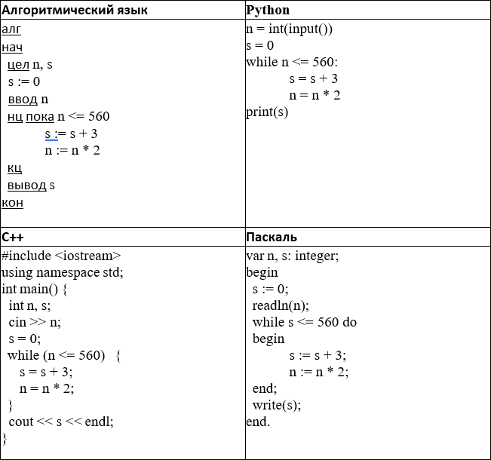
Ответ: 5
Решение:
Аналитический метод
Определим количество итераций внутри цикла while:
Начальное значение переменной s = 0, конечное значение = 21, внутри цикла переменная s каждую итерацию увеличивалась на 3, значит кол-во итераций цикла while = 21/3 = 7.
Внутри цикла переменная n каждую итерацию увеличивается в 2 раза, то есть значение переменной n увеличилось в 2^(7) = 128 раз. Известно, что n <= 560 — условие работы цикла while, значит условие остановки цикла — n * 128 > 560. Поделив левую и правую часть на 128, получаем n > 4.375.
В условии сказано, что n — натуральное число, значит наименьшее подходящее n — это 5.
Программный метод
Напишем программный код, который найдем все значения n, при которых программа выводит на экран число 21. Для этого будем использовать цикл for, который будет перебирать n в диапазоне от 1 до 1000 и подставлять в изначальный код.
В результате работы данного кода, на экране появятся числа:
5
6
7
8
Нас просят найти наименьшее n, значит в ответ берем 5.
Задание 7
Тип: последовательность
Условие:
Производилась четырехканальная (квадро) звукозапись с частотой дискретизации 36 кГц и 32-битным разрешением. В результате был получен файл размером 2400 Мбайт, сжатие данных не производилось. Определит, сколько минут производилась запись.
В качестве ответа укажите ближайшее к времени записи целое число минут.
Варианты: ТРЕБУЕТ ПРОВЕРКИ (перенесите список вариантов из условия в поле «Варианты»)
Ответ: 73
Решение:
Для решения задачи, воспользуемся формулой объема аудиозаписи:
Из этой формулы выражаем время и подставляем числа, стараясь преобразовывать выражения к степеням двойки для упрощения счета:
Ответ нужно указать в минутах, для этого делим получившееся время на 60 и получаем примерно 72,82, что наиболее близко к 73.
Задание 8
Тип: короткий ответ
Условие:
Все 4-буквенные слова, составленные из букв Ж, З, Д, Е записаны в алфавитном порядке и пронумерованы.
Вот начало списка:
1.ДДДД
2.ДДДЕ
3.ДДДЖ
4.ДДДЗ
5.ДДЕД
…
Какое слово стоит на 160-м месте от начала списка?
Ответ:
ЖЕЗЗ
Решение:
Аналитический метод:
Всего различных букв — 4, значит работаем в 4-ой системе счисления. Сопоставим буквы и цифры, глядя на начало списка:
Д — 0, Е — 1, Ж — 2, З — 3
Известно, что слово в числовом представлении всегда на 1 меньше, чем номер, под которым оно стоит. Значит слово, которое стоит на 160-м месте, выглядит как 159_(10).
Переводим 159_(10) в 4-ю систему счисления:
159_(10) = 2133_(4)
Затем вместо каждой цифры подставляем букву:
2133_(4) = ЖЕЗЗ
Получили слово ЖЕЗЗ, его и записываем в ответ.
Программный метод:
Напишем программу, которая полностью построит список, начало которого приведено в задании.
В результате, мы увидим, что под номером 160 стоит слово ЖЕЗЗ. Его и записываем в ответ.
Задание 9
Тип: последовательность
Условие:
Внимание! Для решения данного задания воспользуйтесь файлом по ссылке: https://disk.yandex.ru/d/F54z9n9G0IGz-w
Откройте файл электронной таблицы, содержащей вещественные числа — результаты ежечасного измерения температуры воздуха на протяжении трёх месяцев. Найдите количество суток, в которых среднее значение температуры не превышало 25 градусов за последние два месяца из представленных.
Варианты: ТРЕБУЕТ ПРОВЕРКИ (перенесите список вариантов из условия в поле «Варианты»)
Ответ: 31
Решение:
Ищем среднее значение температуры для первого дня второго месяца с помощью формулы =СРЗНАЧ(B32:Y32). Затем эту формулу копируем в ячейки Z33:Z92. После этого, определяем количество суток, в которых среднее значение температуры не превышало 25 градусов с помощью формулы =СЧЁТЕСЛИ(Z32:Z92;"<=25"). В результате получили число 31, его и записываем в ответ.
Задание 10
Тип: число
Условие:
Внимание! Для решения данного задания воспользуйтесь файлом по ссылке: https://disk.yandex.ru/d/F54z9n9G0IGz-w
Определите, сколько раз в тексте произведения А. С. Грибоедова «Горе от ума» встречается существительное «утро» или «Утро». Другие формы слова «утро», такие как «утра», «утру» и т. д., учитывать не следует. В ответе укажите только число.
Ответ: 3
Решение:
Используем сочетание клавиш Ctrl + F чтобы открыть панель навигации, в Параметрах ставим галочку рядом с пунктом «Только слово целиком» и вписываем слово «утро» в поле ввода.
Всего найдено 3 результата.
Задание 11
Тип: последовательность
Условие:
При регистрации в компьютерной системе каждому пользователю выдаётся пароль, состоящий из 12 символов и содержащий только символы из 7-символьного набора: A, B, C, D, E, F, G. В базе данных для хранения сведений о каждом пользователе отведено одинаковое и минимально возможное целое число байт. При этом используют посимвольное кодирование паролей, все символы кодируют одинаковым и минимально возможным количеством бит. Кроме собственно пароля, для каждого пользователя в системе хранятся дополнительные сведения, для чего отведено 8 байт на одного пользователя.
Определите объём памяти (в байтах), необходимый для хранения сведений о 130 пользователях.
Варианты: ТРЕБУЕТ ПРОВЕРКИ (перенесите список вариантов из условия в поле «Варианты»)
Ответ: 1690
Решение:
1. Находим вес одного символа. 2^(i) = 7, округляем вверх, получаем i = 3 бита.
2. Находим вес пароля. 12 · 3 = 36 бит.
3. Переводим вес пароля из битов в байты. 36/8 ≈ 5 байт, так как снова нужно округлить вверх.
4. Находим количество информации об одном пользователе – вес пароля + вес дополнительных сведений. 8 + 5 = 13 байт.
5. Находим количество информации о 130 пользователях. 13 · 130 = 1690 байт.
Получили число 1690, его и записываем в ответ.
Задание 12
Тип: последовательность
Условие:
Исполнитель Редактор получает на вход строку цифр и преобразовывает её.
Редактор может выполнять две команды, в обеих командах v и w обозначают цепочки цифр.
А) заменить (v, w).
Эта команда заменяет в строке первое слева вхождение цепочки v на цепочку w. Например, выполнение команды
заменить (111, 27) преобразует строку 05111150 в строку 0527150.
Если в строке нет вхождений цепочки v, то выполнение команды
заменить (v, w) не меняет эту строку.
Б) нашлось (v).
Эта команда проверяет, встречается ли цепочка v в строке исполнителя Редактор. Если она встречается, то команда возвращает логическое значение «истина», в противном случае возвращает значение «ложь». Строка исполнителя при этом не изменяется.
Какая строка получится в результате применения приведённой ниже программы к строке, состоящей из 50 идущих подряд цифр 7, после которых стоит цифра 1?
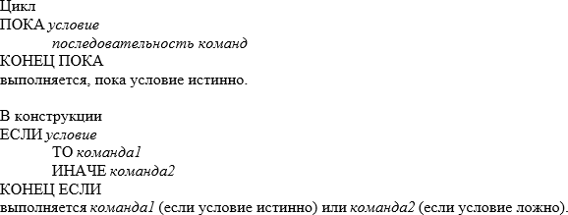
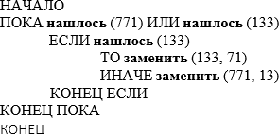
Варианты: ТРЕБУЕТ ПРОВЕРКИ (перенесите список вариантов из условия в поле «Варианты»)
Ответ: 13
Решение:
Для решения данного задания напишем программу:
Программа выведет 13, записываем это число в ответ.
Задание 13
Тип: число
Условие:
На рисунке — схема дорог, связывающих города А, Б, В, Г, Д, Е, К, Л, М, Н, П, Р, Т. По каждой дороге можно двигаться только в одном направлении, указанном стрелкой. Найдите самый короткий путь из города А в город Т, проходящий через города Б и В. За длину пути принято считать количество составляющих его дорог.
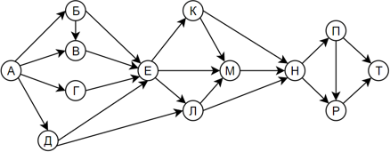
Ответ: 7
Решение:
Уберем лишние ребра, после чего воспользуемся алгоритмом Дейкстры для нахождения самого короткого пути:
В городе Т получили число 7, оно и является ответом.
Задание 14
Тип: последовательность
Условие:
Значение выражения 3 · 343^(8) + 4 · 49^(20) – 891 записали в системе счисления с основанием 7. Сколько цифр 6 содержится в этой записи?
Варианты: ТРЕБУЕТ ПРОВЕРКИ (перенесите список вариантов из условия в поле «Варианты»)
Ответ: 20
Решение:
Для решения данного задания напишем программу:
Программа выводит число 20, оно и является ответом.
Задание 15
Тип: последовательность
Условие:
Обозначим через m&n поразрядную конъюнкцию неотрицательных целых чисел m и n. Так, например, 14&5 = 11102&01012 = 01002 = 4.
Для какого наименьшего неотрицательного целого числа А формула
x&63 ≠ 0 → (x&52 = 0 → x&A ≠ 0)
тождественно истинна (то есть принимает значение 1 при любом неотрицательном целом значении переменной х)?
Варианты: ТРЕБУЕТ ПРОВЕРКИ (перенесите список вариантов из условия в поле «Варианты»)
Ответ: 11
Решение:
Аналитический метод
Сделаем замену переменных ¬63 – x&63 ≠ 0, 52 – x&52 = 0, ¬A – x&A ≠ 0, после чего упростим выражение:
¬63 → (52 → ¬A)
¬63 → (¬52 \/ ¬A)
63 \/ ¬52 \/ ¬A
Выражение должно быть истинным при любом х. В нашем случае «опасный момент», когда x&63 ≠ 0 и x&52 = 0. В этом случае высказывание x&A ≠ 0 должно быть точно истинным. Найдем общий вид икса, который может быть в «опасном моменте» и относительно этого найдем параметр А.
Представим 63 и 52 в двоичной системе.
63_(10) = 111111_(2)
52_(10) = 110100_(2)
Условные обозначения для разрядов:
* – обязательно наличие 1,
! – может быть как 1, так и 0.
Начнем с анализа выражения, когда x&63 ≠ 0:
Видим, что на одном из разрядов 2, 3, 5 обязательно должна стоять 1. Теперь рассмотрим выражение x&52 = 0.
На месте знака восклицания может стоять как 1, так и 0. А вот на 2,4,5 позициях точно должен стоять 0, чтобы в результате поразрядной конъюнкции получился 0.
Поразрядно объединяем полученные представления иксов по следующему правилу:
0 и * → 0
0 и ! → 0
* и ! → 1
! и ! → !
Объединяя эти два высказывания, делаем вывод, что x&A ≠ 0 должно быть истинно для «икс», у которых на 0, 1, 3 позициях могут стоять единицы (хотя бы одна единица должна быть в одном из них), а в остальных разрядах стоят нули:
Отсюда мы видим, что в параметре А единицы должны стоять, как минимум, на 0, 1 и 3 позициях, и так как нас просят найти минимальное А, остальные разряды мы обнуляем. Значит, берем число 1011_(2), переводим в десятичную систему счисления и получаем 11, это и есть ответ
Программный метод
Напишем программу, которая будет искать параметры А, подходящие под условие. Первое найденное число и будет ответом.
Первое число, которое выведет программа — это 11, оно и является ответом.
Задание 16
Тип: последовательность
Условие:
Алгоритм вычисления значения рекурсивных функций F(n) и G(n), где n — натуральное число, задан следующими соотношениями:
F(n) = n + 2, при n = 1, 2, 3;
G(n) = n + 1, при n = 1, 2, 3;
F(n) = 2 · F(n – 1) – G(n – 2) + 3 · F(n – 3), если n > 3;
G(n) = 3 · G(n – 3) + 2 · F(n – 1) – 4 · G(n – 2), если n > 3;
Чему равно значение функции F(12)?
Варианты: ТРЕБУЕТ ПРОВЕРКИ (перенесите список вариантов из условия в поле «Варианты»)
Ответ: 13165
Решение:
Для решения данного задания напишем программу:
В результате работы, программа выведет 13165.
Задание 17
Тип: последовательность
Условие:
Ниже на четырёх языках программирования записан алгоритм. Получив на вход число x, этот алгоритм печатает число L. Известно, что x > 100. Укажите наименьшее такое (т. е. большее 100) число x, при вводе которого алгоритм печатает 130.
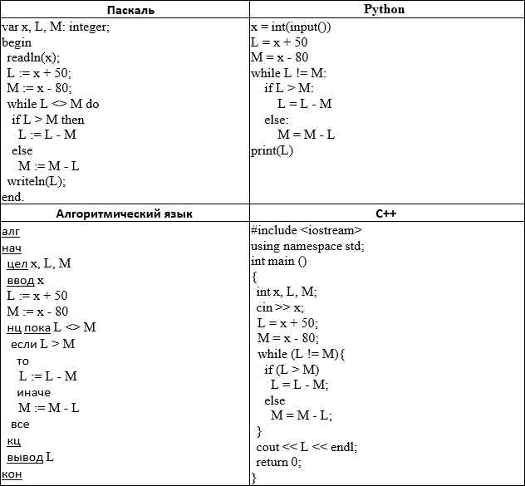
Варианты: ТРЕБУЕТ ПРОВЕРКИ (перенесите список вариантов из условия в поле «Варианты»)
Ответ: 210
Решение:
Для решения данного задания, напишем программу, которая будет перебирать числа, начиная с 100, подставлять в заданный алгоритм, и если переменная L в итоге равна 130, то выводить рассмотренное число на экран.
Первое число, которое выведет программа, будет 210. Так как нас просят найти наименьший х, то указываем 210 в ответ.
Задание 18
Тип: последовательность
Условие:
У исполнителя есть две команды, которым присвоены номера:
1. Прибавить 2
2. Умножить на 2
Первая из них увеличивает число на экране на 2, вторая — увеличивает его в 2 раза.
Программа для исполнителя — это последовательность команд.
Сколько существует таких программ, которые исходное число 4 преобразуют в число 42, и при этом траектория вычислений программы содержит число 16?
Траектория вычислений программы — это последовательность результатов выполнения всех команд программы. Например, для программы 1211 при исходном числе 4 траектория будет состоять из чисел 6, 12, 14, 16.
Варианты: ТРЕБУЕТ ПРОВЕРКИ (перенесите список вариантов из условия в поле «Варианты»)
Ответ: 20
Решение:
Для решения данного задания, напишем рекурсивный алгоритм, который будет проходиться по каждому числу в указанном диапазоне и подсчитывать количество путей:
Программа выведет на экран число 20.

